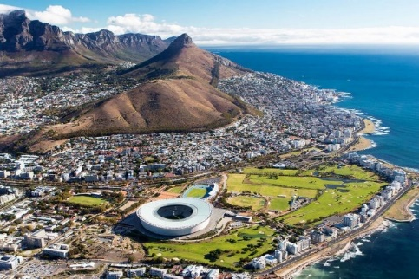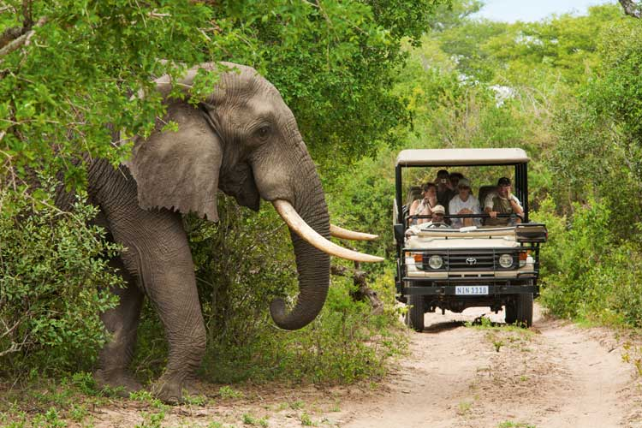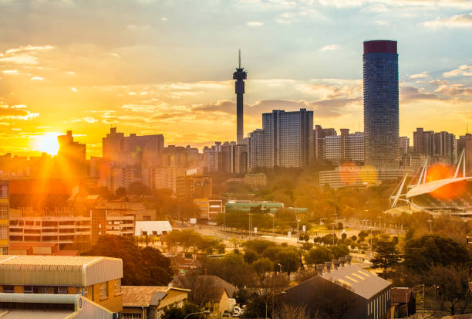

**DESCUBRIENDO SUDAFRICA**

**8 DIAS / 7 NOCHES**

**ITINERARARIO**

**REF. LCV-STDS**

**VIEGENCIA:** AGOSTO A DICIEMBRE 2024

**SALIDAS:** EN SERVICIO REGULAR LOS DOMINGOS EN SALIDAS PROGRAMADAS

**DÍA 1: JOHANNESBURGO**

Llegada al aeropuerto de Johannesburgo. Traslado al hotel con chófer-guía de habla hispana. Resto del día libre. Alojamiento.

**DÍA 2: JOHANNESBURGO**

Desayuno. Día libre para disfrutar de la ciudad de Johannesburgo. Alojamiento.

Posibilidad de realizar de manera opcional, no incluida, una visita de medio día de la ciudad incluyendo los edificios históricos del centro financiero, la casa de Nelson Mandela en Soweto y el estadio de fútbol del Mundial de 2010.

**DÍA 3: JOHANNESBURGO - ÁREA DEL PARQUE KRUGER**

Desayuno. Salida por carretera, con chófer-guía de habla hispana, hacia el área del Parque Nacional Kruger, atravesando la provincia de Mpumalanga. En ruta visitaremos lugares de impresionante belleza como Bourke's Luck Photoles en el Cañón del Río Blyde. Llegada al área del Parque Kruger. Cena y Alojamiento.

**DÍA 4: ÁREA DEL PARQUE KRUGER**

Muy temprano, traslado por carretera hasta la entrada del parque, donde esperan los vehículos 4x4. Comienzo del safari fotográfico de día completo. El Kruger es uno de los parques naturales más célebres del mundo. Figura entre los más grandes y antiguos, a punto de cumplir el siglo de existencia. Durante la ruta iremos en busca de los denominados "Big Five": león, leopardo, elefante, rinoceronte y búfalo. También podremos observar a guepardos, jirafas, hipopótamos y toda clase de antílopes y animales menores. Regreso al hotel. Cena y Alojamiento.

NOTA IMPORTANTE: debido a la hora estimada de salida para realizar el safari fotográfico (05:30 horas, aproximadamente), el hotel proveerá cajas con desayuno de tipo picnic; el almuerzo no está incluido.

**DÍA 5: ÁREA DEL PARQUE KRUGER - CIUDAD DEL CABO**

Desayuno. Salida por carretera a Johannesburgo con breve visita panorámica, en ruta, de Pretoria, donde se destaca Church Square y el Union Buildings o sede del gobierno. Continuación al aeropuerto OR Tambo de Johannesburgo para salir en el vuelo (vuelo no incluido; deberá ser reservado a partir de las 19.00 hrs) con destino Ciudad del Cabo. Llegada y traslado al hotel con chófer-guía de habla hispana. Alojamiento.

**DÍA 6: CIUDAD DEL CABO**

Desayuno. Excursión para conocer la Península del Cabo, llegando hasta el Cabo de Buena Esperanza y visitando en el camino la Isla de las Focas y una colonia de pingüinos. Esta visita incluye almuerzo en un restaurante local y traslados de ida y vuelta al hotel. Alojamiento.

**DÍA 7: CIUDAD DEL CABO**

Desayuno. Excursión para conocer Ciudad del Cabo. Se visitará el famoso barrio "Bo Kaap" y sus museos, así como una de las bodegas más antiguas del país donde se realizará una cata de vinos. Esta visita incluye almuerzo en un restaurante local y traslados de ida y vuelta al hotel. Alojamiento.

**DÍA 8: CIUDAD DEL CABO**

Desayuno. A la hora prevista, traslado al aeropuerto con chófer-guía para tomar su vuelo de salida.

**FIN DE NUESTROS SERVICIOS.**

**FECHAS DE SALIDA 2024**

AGO 11, 18, 25

SEP 01, 08, 15, 22, 29

OCT 06, 13, 20, 27

NOV 03, 10, 17, 24

DIC 01, 08, 15

**PRECIOS POR PERSONA EN USD**

| **FECHAS 2024** | **DOBLE** | **TRIPLE** | **SENCILLA** | **PAQUETES** |
| --- | --- | --- | --- | --- |
| AGO - DIC | 1300 USD | 1400 USD | 1600 USD | Clasico-SI |
| 1350 USD | 1460 USD | 1660 USD | Selección-SI |
| 1740 USD | 1940 USD | 2340 USD | Premium-SI |

**EL PRECIO INCLUYE:**

* Asistencia a la llegada y salida en el aeropuerto por personal de habla hispana.
* Traslados de llegada y salida del aeropuerto principal.
* 7 noches de alojamiento en los hoteles indicados.
* Régimen alimenticio según opción de itinerario elegido.
* Safari fotográfico en Kruger.
* Visita Península del Cabo.
* Visita Ciudad del Cabo.
* Chófer-guía de habla hispana durante todo el recorrido.
* Transporte en vehículo 4x4 abierto durante el safari de día completo en Kruger.
* Transporte en vehículos adaptados al número de personas dotados de aire acondicionado.
* Entradas a Parques y Reservas según itinerario.
* Seguro de Viaje (consultar coberturas).

**NO INCLUYE:**

* Vuelos Internacionales para llegar a Johannesburgo y salir de Ciudad del Cabo.
* Vuelo doméstico Johannesburgo - Ciudad del Cabo.
* Bebidas durante las comidas.
* Visa de Sudáfrica.
* Maleteros
* Tasas hoteleras
* Propinas para conductor, guías, etc.
* Gastos personales como llamadas, servicio de wifi, otros alimentos y bebidas, etc.
* No incluye visitas o actividades opcionales.
* Seguro de asistencia en viajes. **Se recomienda adquirir un SEGURO DE ASISTENCIA EN VIAJE de cobertura amplia. Consulte a su asesor experto.**

**HOTELES PREVISTOS O SIMILARES**

| **CIUDAD** | **CLASICO** | **SELECCIÓN** | **PREMIUM** |
| --- | --- | --- | --- |
| Johannesburgo | Holiday Inn Johannesburg Airport | Silverbirch At Birchwood | Peermont D’Oreale Grande Emperors Palace |
| Kruger | Hotel 247 | Anew White River | Country Boutique |
| Cd del Cabo | Signature Lux By Onomo Foreshore | Cresta Grande Cape Town | Pepperclub Hotel & Spa |

**Notas:**

**Itinerario sujeto a cambios y modificaciones.

**No es recomendable para menores de 6 años.

**La disponibilidad de habitaciones triples es muy escasa en los hoteles y lodges, por lo que esta sujeta a disponibilidad al momento de solicitar los servicios, en caso que no se pueda confirmar se sustituira por una habitación doble + 1 sencilla.

**Las tasas hoteleras se pagan directo en cada alojamiento.

**Con más de 9 participantes, el guía se turnará entre los diferentes vehículos durante el recorrido de Kruger (máximo 2 vehículos por guía).

**Equipaje: por el tipo de transporte utilizado para estos viajes es indispensable llevar una maleta blanda de un peso no superior a los 15 kg por persona. El equipaje de mano no debe de ser mayor a los 5 kg.

**Todos los pasajeros deben de presentar un certificado de vacunación de fiebre amarilla para poder entrar a Sudáfrica.

**LEGAL:**

1. Precios por persona en Dolares Americanos (USD) pagaderos al tipo de cambio del día de la operación, sujetos a cambio, disponibilidad y confirmación de las tarifas en convenio cotizadas. Aplican restricciones. No aplica temporada alta, semana santa, verano, puentes, feriados, navidad y fin de año.
2. Itinerario válido para las salidas programadas mencionadas durante los meses de agosto a diciembre 2024.
3. El precio aplica viajando dos o más pasajeros juntos.
4. Los costos presentados en este itinerario aplican únicamente para pago con depósito o transferencia.
5. Es obligación del pasajero tener toda su documentación de viaje en regla, pasaporte, visas, prueba PCR, vacunas y demás requisitos que pudieran exigir las autoridades migratorias y sanitarias de cada país.
6. Para pasajeros con pasaporte mexicano es requisito tener pasaporte con una vigencia mínima de 6 meses posteriores a la fecha de regreso.
7. Itinerario meramente referencial, puede sufrir cambios o variaciones dependiendo de la disponibilidad de servicios y tarifas en convenio solicitadas al momento de la reserva, de acuerdo a cuestiones climatológicas, epidemiológicas, religiosas o conflictos internos dentro del destino que se encuentren ajenos a la empresa.